10.01.2018
8

На основании статей 8, 41, 43, 45, 46, 56, 57 Градостроительного кодекса Российской Федерации, с учетом заключения по результатам проверки документации по планировке территории на соответствие требованиям градостроительного законодательства Российской Федерации от 01 декабря 2017 г.

администрация города Перми ПОСТАНОВЛЯЕТ:

1. Утвердить прилагаемый проект межевания территории, ограниченной зданием по ул. Ерофеевских, 7а, ул. Ерофеевских, ул. Гребнева в Мотовилихинском районе города Перми (далее – проект межевания территории).

2. Департаменту градостроительства и архитектуры администрации города Перми разместить настоящее постановление в информационной системе обеспечения градостроительной деятельности города Перми.

3. Признать утратившим силу постановление администрации города Перми от 31 декабря 2013 г. № 1291 «Об утверждении документации по планировке территории 1 (СТН Ж-7, Ж-4, И10, И11, И12) в Мотовилихинском районе города Перми» в части проекта межевания территории, ограниченной зданием
по ул. Ерофеевских, 7а, ул. Ерофеевских, ул. Гребнева в Мотовилихинском районе города Перми.

4. Функциональным и территориальным органам, функциональным подразделениям администрации города Перми в своей деятельности руководствоваться утвержденным проектом межевания территории.

5. Настоящее постановление вступает в силу со дня официального опубликования в печатном средстве массовой информации «Официальный бюллетень органов местного самоуправления муниципального образования город Пермь».

6. Управлению по общим вопросам администрации города Перми обеспечить опубликование настоящего постановления в печатном средстве массовой информации «Официальный бюллетень органов местного самоуправления муниципального образования город Пермь».

7. Контроль за исполнением настоящего постановления возложить
на первого заместителя главы администрации города Перми Агеева В.Г.

Глава города Перми Д.И. Самойлов

УТВЕРЖДЕН

постановлением администрации

города Перми

от 10.01.2018 № 8

ПРОЕКТ МЕЖЕВАНИЯ

территории, ограниченной зданием

по ул. Ерофеевских, 7а, ул. Ерофеевских, ул. Гребнева

в Мотовилихинском районе города Перми

Описание проектных решений

Оставлены без изменения границы земельных участков, прошедших
государственный кадастровый учет и предоставленных физическим или юридическим лицам.

Образованы земельные участки № 1 и № 2 из земель, находящихся
в государственной или муниципальной собственности, с учетом красных линий для предоставления на торгах (аукционах).

Предложенные проектом межевания территории формируемые границы застроенных земельных участков соответствуют проектным решениям, заложенным Генеральным планом города Перми, утвержденным решением Пермской городской Думы от 17 декабря 2010 г. № 205 «Об утверждении Генерального плана города Перми», Правилам землепользования и застройки города Перми, утвержденным решением Пермской городской Думы от 26 июня 2007 г. № 143, документации по планировке территории, утвержденной постановлением администрации города Перми от 31 декабря 2013 г. № 1291 «Об утверждении документации
по планировке территории 1 (СТН Ж-7, Ж4, И10, И11, И12) в Мотовилихинском районе города Перми».
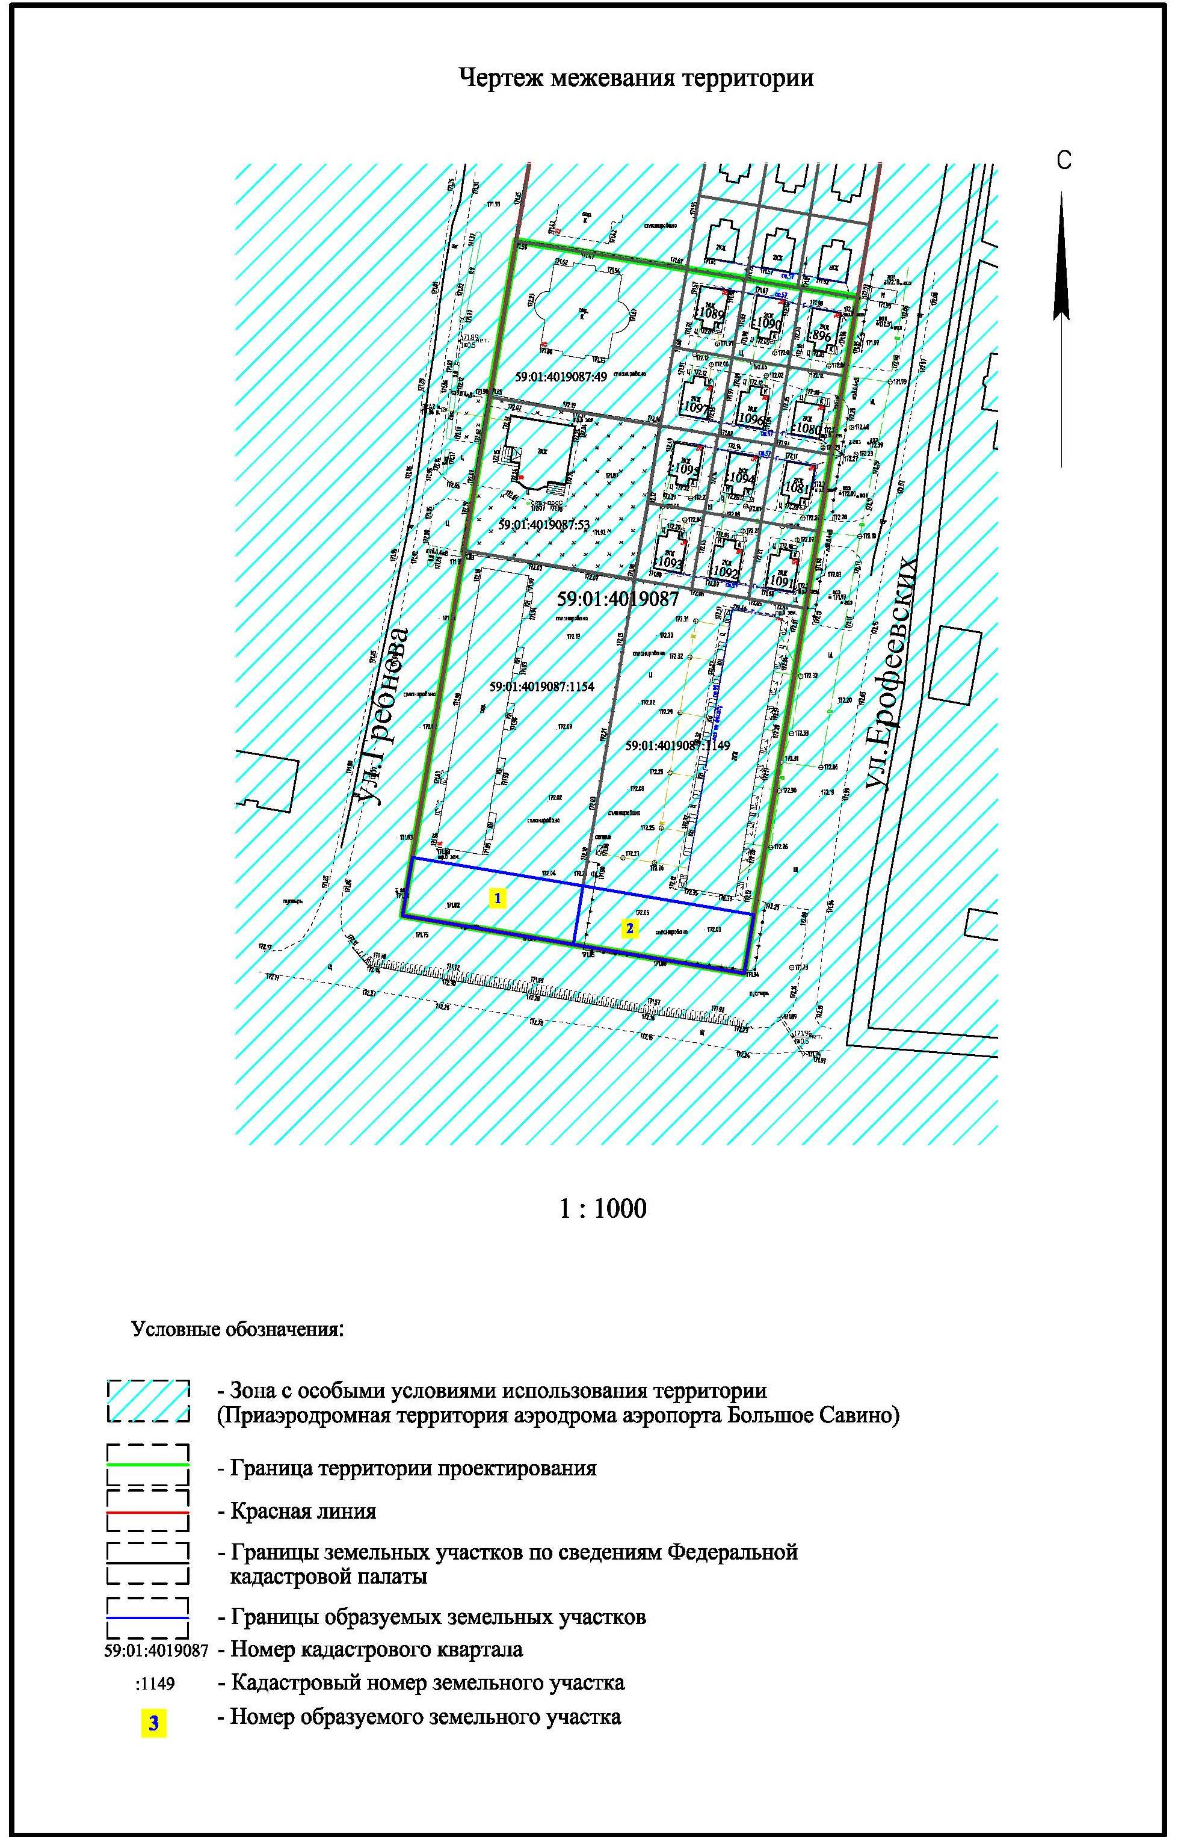

Экспликация образуемых и изменяемых земельных участков

№ | Местоположение земельного участка | Адрес земельного участка  (при наличии) | Площадь  по проекту,  кв. м | Вид разрешенного использования
1 | Пермский край, г. Пермь, Мотовилихинский район | - | 458 | индивидуальное жилищное строительство
2 | Пермский край, г. Пермь, Мотовилихинский район | - | 458 | индивидуальное жилищное строительство

